新 书 推 荐
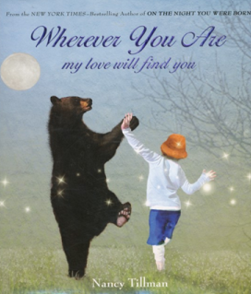
中文书名：《我的爱一直陪伴你》
英文书名：Whenever You Are My Love Will Find You
作 者：Nancy Tillman
出 版 社：Feiwel & Friends
代理公司：McCormick & Williams/ANA
出版日期：2012年10月
页 数：32页
类 型：3-5岁儿童绘本

内容简介：

“你永远不知道，我有多么想你。无论你走到哪里，我的爱将一直陪伴你。”

这是一个关于爱的故事。一份深沉、持久、永无止境的爱。是父母在喃喃细语，告诉孩子他们有多爱他/她。也可以是任何人在倾心低语，对心爱之人表达他们的爱。
故事里只有一个孩子。他（或她）骑在犀牛的背上淌过小河、他和大象在海边玩耍、他骑在长颈鹿的脖子上摘果子、他和兔子捉迷藏、他和黑熊跳舞……可是没人知道他叫什么名字，是男孩还是女孩，家住在哪里。他可以是任何人，任何一个孩子。无论他走到哪里，无论在他干什么，一个温柔的声音不停地告诉他，他被人深深爱着、深深牵挂着。

诗意的文字像一阵和煦的春风吹进孩子的心里——

“如果有一天，你寂寞了，
有一天你伤心了，
你失败了，
你感觉自己很差劲……
轻轻地抬起头吧，
感受拂过发丝的微风。
我就在风里，亲爱的孩子，我的爱就在风里。”

爱是我们所能给予孩子的最好的礼物。爱是孩子无论哪一天、无论走到哪里，都能带在身边的东西。如果爱有形状，那么它一定和这本图画书里真挚的语言、温馨的图画一样。把亲爱的孩子抱在膝头，给他温柔地读一读这本爱意融融的图画书。今后无论他/她走到哪里都会记得拳拳父母之爱。无论你心爱的人离你有多远、无论他们有多老，也和他们分享这本图画书吧，因为它是这样的美。

内文图画：
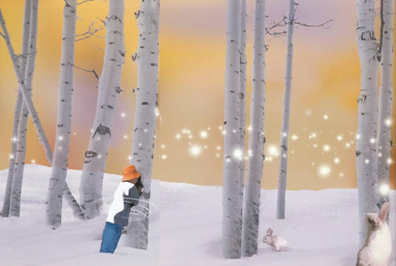

作者简介：

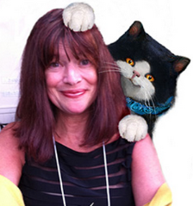
南希·蒂尔曼(Nancy Tillman) ，美国童书作家。她曾是一位成功的贺卡设计师，曾任广告公司总监。她创作的绘本《你出生的那个晚上》以及姊妹篇《你是我的奇迹》均荣登《纽约时报》畅销童书排行榜，被众多家长视为送给孩子的最特别、最有价值的礼物。此外还著有《该睡觉了，宝贝》、《圣诞节的精灵》等。
她现与丈夫和两个孩子居住在美国俄亥俄州的波特兰市。

媒体评论：

“每一页的插画和故事传递的信息一样美好：亲爱的孩子，请永远不要怀疑，你在妈妈心里是第一位的。”
---- 《父母杂志》（Parenting: Early Years）

“父母和孩子依偎在一起，读这样温馨的一本图画书，大概是世上最好的心灵良药了。”
----《书单》(Booklist)

“爱意融融的父母、祖父母们一定会爱上南希·蒂尔曼的这本新书，它是那样的柔情、那样的满怀爱意。”
----《科克斯评论》(Kirkus Reviews)

“南希·蒂尔曼凭借其卓越的艺术天分，让读者在书页间窥见一个美妙的世界。她的款款柔情、天马行空的想象力、独特的绘画技艺都让这本图画书焕发出无穷的魅力。”
---- 《出版人周刊》(Publishers Weekly)

谢谢您的阅读！
请将回馈信息发至：晋西影(Cynthia Jin)
安德鲁﹒纳伯格联合国际有限公司北京代表处
北京市海淀区中关村大街甲59号中国人民大学文化大厦1705室, 邮编：100872
电 话：010-82509406
传 真：010-82504200
Email：Cynthia@nurnberg.com.cn
网 站：Http://www.nurnberg.com.cn

